Infofiche lespakket
Einsteintelescoop in de klas
In dit STEM-project ontdekken leerlingen hoe we kunnen meten dat ruimtetijd kromt door licht te gebruiken om minuscule rimpelingen in het universum zichtbaar te maken. Met analogieën zoals watergolven leren ze interferentie van licht begrijpen en bouwen ze stap voor stap inzicht op in speciale en algemene relativiteit. Daarna stellen ze zelf een tafel interferometer af en testen ze hoe externe trillingen de meting beïnvloeden, inclusief een dempingsopstelling die het echte trillingssysteem van de Einsteintelescoop nabootst.

Doelgroep: 2de graad secundair onderwijs, aanpasbaar voor 1ste of 3de graad.
STEM Inkleurmodel: Dit lespakket is uitgewerkt in overeenstemming met de STEM-visie van het Vlaams Lerend Netwerk STEM en is gebaseerd op het STEM-Inkleurmodel (https://www.vakdidactiek.be/steminkleurmodel/).
iSTEM-pijlers: dit lespakket is gebaseerd op de vijf basispijlers van de iSTEM-didactiek (https://www.istem.be/inspiratiebron/istem-didactiek/).
STEM-OVUR-model: In dit lespakket wordt gebruik gemaakt van het STEM-OVUR-model ontwikkeld door de STEM-docenten van hogeschool UCLL (https://www.vakdidactiek.be/stem-ovur-model/).

Dit lespakket is het resultaat van de samenwerking tussen Fonds voor Wetenschappelijk Onderzoek – Vlaanderen, het projectteam ET en Expertisecel Art of Teaching – Lerarenopleiding Fysica van Hogeschool UCLL.

Met dank aan de studenten Educatieve Bachelor Secundair Onderwijs van UCLL Hogeschool: Tibo Schellens, Rune Stinkens, Roger Boessen.

Het lespakket bestaat uit volgende bouwstenen:

- Verwondering: Hoe gaan we in België ontdekken hoe het universum is ontstaan?
- Golven: Hoe ontstaan golven? Hoe kunnen golven elkaar beïnvloeden?
- Licht: Wat is licht? Interferentie van licht.
- Relativiteit: Basisprincipes van speciale en algemene relativiteit kwalitatief begrijpen; ruimtetijd en gravitatiegolven visualiseren en kwalitatief begrijpen.
- De Einsteintelescoop: Een 3D-geprinte tafel interferometer afstellen en de invloed van externe trillingen op de metingen onderzoeken en dempen aan de hand van een 3D-geprinte trillingsopstelling.

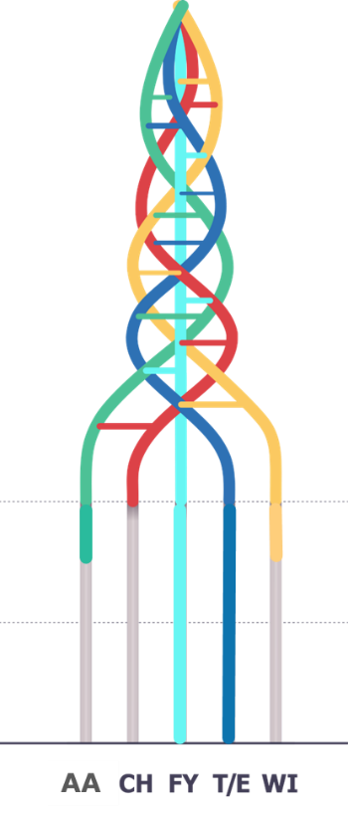
Het STEM-Inkleurmodel voor het volledig lespakket:

Tijdsbesteding
Voor de uitvoering van het volledige lespakket wordt een totale tijdsbesteding van ongeveer 10 à 12 lesuren voorzien. De leerkracht behoudt daarbij de vrijheid om deze tijdsbesteding te beperken door bepaalde onderdelen selectief of slechts gedeeltelijk te behandelen.

BIJLAGEN:
- Materiaal zelfgebouwde tafel interferometer (3D-geprint).
- Bijlage 2: Materiaal trillingsopstelling.
- Bijlage 3: Materiaal zelfgebouwde trampoline als simulatie van de ruimtetijd.
- Bijlage 4: 3D-Print tekeningen

Bijlage 1: Materiaal zelfgebouwde tafel interferometer (3D-geprint).
Met onderstaande informatie kan je je eigen tafel interferometer samenstellen. Afhankelijk van de keuze van het materiaal kan de prijs variëren tussen ~35 € en ~200 €. De keuze van de laser heeft de grootste impact op de totale prijs.
Onderdeel |  | Aantal  (per opstelling) | Prijs
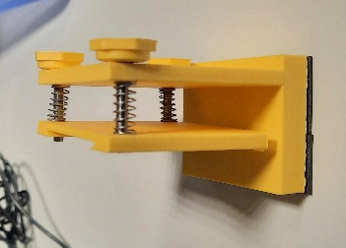  3D-print onderdelen (houdertjes voor spiegels en lenzen, extra 3D-geprinte moeren). |  | 4 | € 3,00 tot
Lenzen ipacity Lens acryl D=25 mm f=+42 mm https://www.ipacity.nl/wordpress/product/om-11-lens-acryl-d25-f42/ |  | 1 | € 1,00 /stuk
Spiegels ipacity: Voorzijdige spiegel glas 50x40x1,3 mm  https://www.ipacity.nl/wordpress/product/voorzijdige-spiegel-glas-50x40x13-mm/ |  | 2 | € 5,90 /stuk  € 11,8 tot
Halfdoorlaatbaarspiegel ipacity: Spiegel glas halfdoorlatend 40x30x1,3mm  https://www.ipacity.nl/wordpress/product/spiegel-glas-halfdoorlatend-40x30x13mm/ |  | 1 | € 6,90 /stuk
Magneettape (2,5 cm breed)  Kangaro magneetband zelfklevend 2,5 cm x 1 m 123inkt.be |  | 1-3 m | € 2,50 / m
Moeren en veren |  |  | € 2,00 tot
Magnetisch whiteboard | Ikea | 1 | € 12,99 /stuk
Magnetisch whiteboard | Action | 1 | € 5,79 /stuk
Laser | Laserpen rood met AAA-batterijen. Zie b.v. hier. | 1 | € 4,93 /stuk
Laser | Laserpen groen met AAA-batterijen. Zie bv. hier. | 1 | € 8,99 /stuk
Laser | Duurdere alternatief: Laser Los  https://www.forschool.eu/wave-and-fiber-optics/155691-laser-los-green-with-collimating-lens.html?search_query=LOS&results=4 | 1 | € 168,00
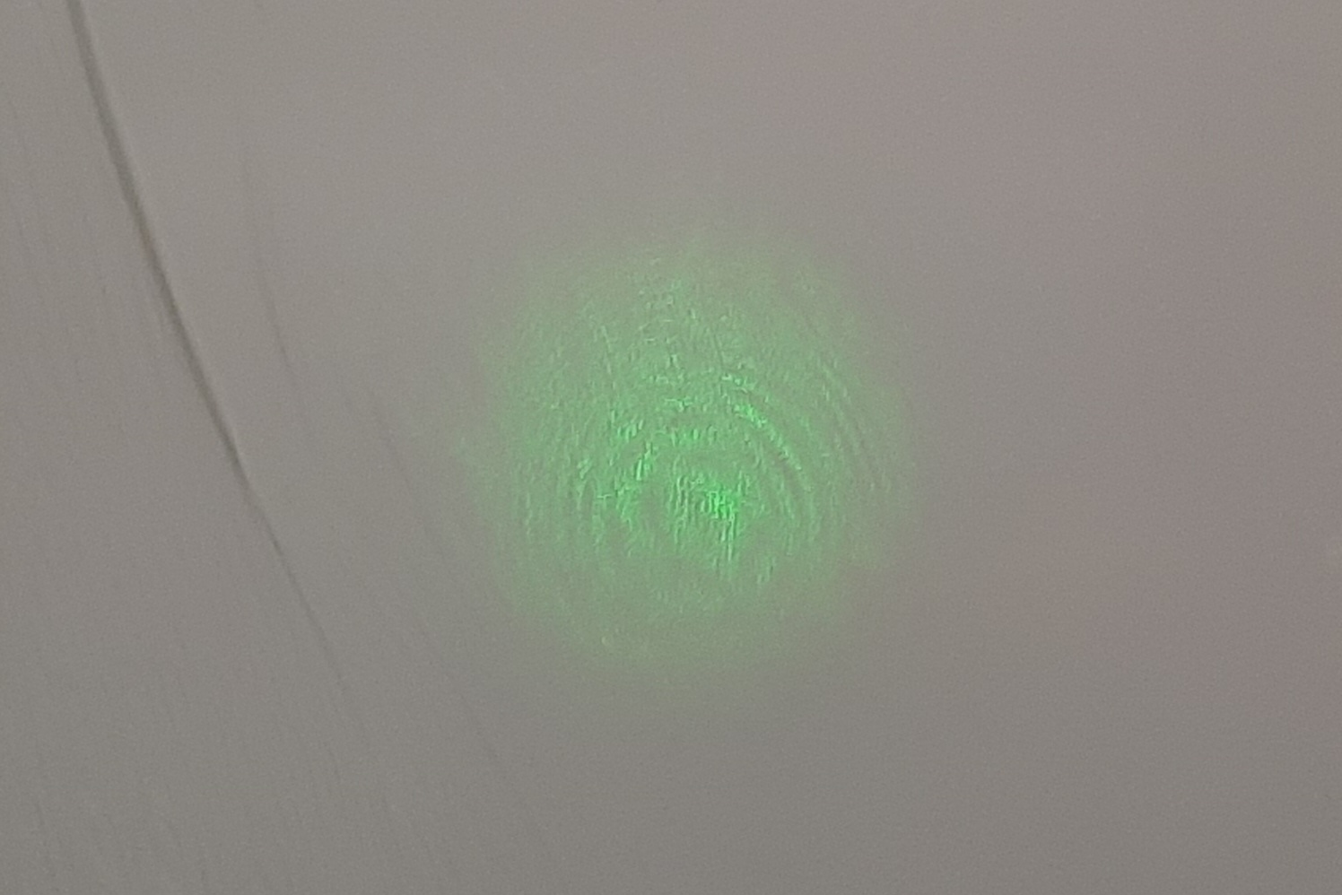
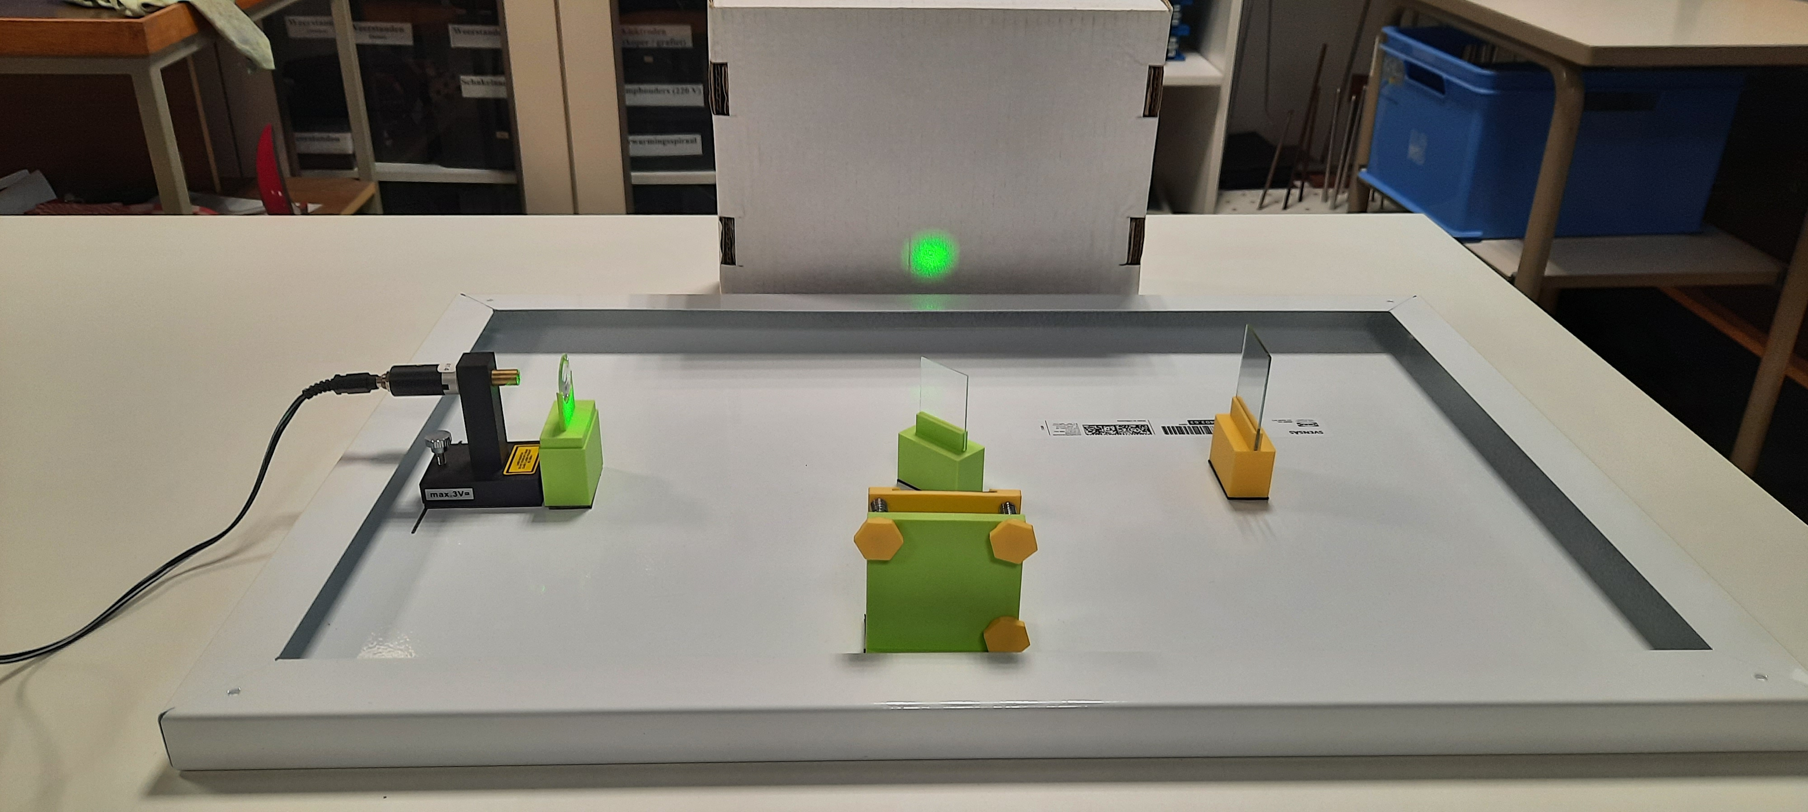
Tekeningen 3D-geprinte onderdelen: zie de 3D-print files in bijlage 4.
- Halfdoorlatende spiegel standaard
- Lens standaard
- Spiegel standaard
- Verstelbare spiegel houder
- Verstelbare spiegel standaard
- Draaiknop

Bijlage 2: Materiaal trillingsopstelling.
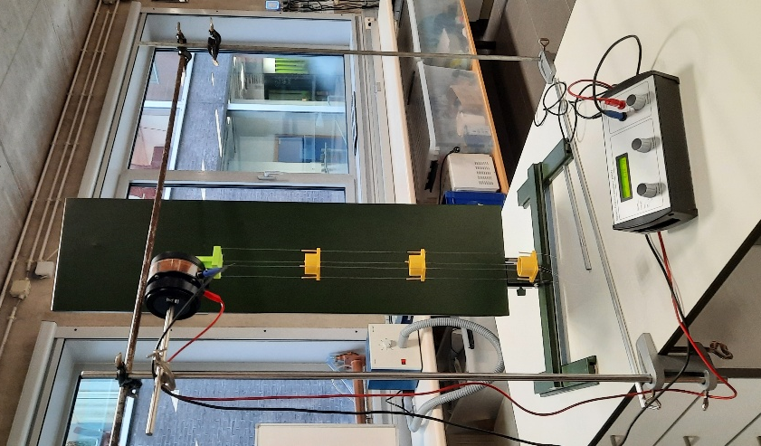
Onderdeel | Prijs
3D-print houdertjes | € 1,20
Functiegenerator  FUNCTIE GENERATOR, STUDENTEN MODEL F250310 (Vincent Leermiddelen)  https://www.leermiddelen.be/nl/leermiddelen/fysica/geluid-en-trillingen/golfverschijnselen/functie-generator-studenten-model-f250310/ | € 323,70
Functiegenerator goedkopere versie  Bv. FG-200 DDS Functione Signaal Generator Frequentie Teller 0.01Hz - 500KHz Signaal Bron Module Sinus+Vierkant+Zaagtand Golfvorm | ~ € 20
Massagewichten (Schijfmassa set)  b.v. https://www.eurofysica.nl/product/schijfmassa-set-met-houder-21g/196300 | ~ € 10,00
Vibratiegenerator: VIBRATOR - VIBRATIEGENERATOR (TRILLER) F218500 (Vincent Leermiddelen)  Link | ~€ 167,41
Visdraad | € 5,00

Tekeningen 3D-geprinte onderdelen: zie de 3D-print files in bijlage 4.
- Slinger gewichtje houder.

Bijlage 3: Materiaal zelfgebouwde trampoline als simulatie van de ruimtetijd.
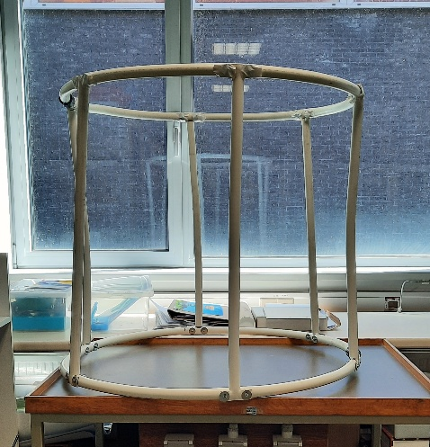
FRAME
Alpex buis 16/2 mm zonder beschermmantel voor centrale verwarming en sanitair water.
- Diameter van cirkelvormige bovenring en onderring: 1 m.
- 6 zes verticale staven: 70 cm hoog.
Schroeven en sluitringen om de staven aan de boven- en onderring te bevestigen.

DOEK
Stof: lycra (badpakstof)
Dikte: 200 g/m².
Breedte is meestal standard 1,5m.
Deze stof rafelt niet erg hard dus moet je niet per se afwerken aan de randen.

KLEMMEN
6 of 8 om het doek vast te maken aan de frame.
